МІНІСТЕРСТВО ОСВІТИ І НАУКИ УКРАЇНИ
НАЦІОНАЛЬНИЙ ТЕХНІЧНИЙ УНІВЕРСИТЕТ УКРАЇНИ
«КИЇВСЬКИЙ ПОЛІТЕХНІЧНИЙ ІНСТИТУТ
ІМЕНІ ІГОРЯ СІКОРСЬКОГО»

КАТЕДРА ОБЧИСЛЮВАЛЬНОЇ ТЕХНІКИ

Дискретна математика

Лабораторна робота №5

«Комбінаторика: перестановки, розміщення, сполучення»

Виконав:
студент групи ІО-32
Крадожон М. Р.
Номер у списку групи: 16
Перевірив:
Пономаренко А. М.

Київ – 2023
Лабораторна робота №5
Тема: «Комбінаторика: перестановки, розміщення, сполучення».

Мета: вивчення правил утворення комбінацій множин: перестановок,
розміщень, сполучень.

Загальне завдання: Вивчити алгоритми формування перестановок, сполучень та розбиття. Написати програми для виконання даних алгоритмів.

Теоретичні основи:

Індивідуальне завдання: Варіант 19:
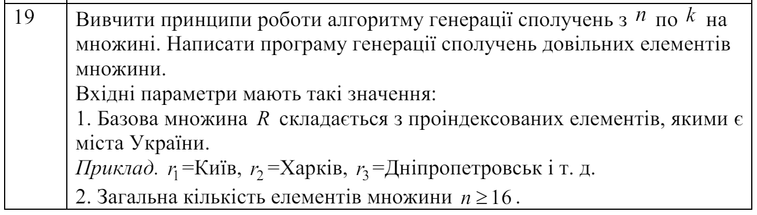
Роздруківка коду:
import tkinter as tk
import customtkinter as ctk
from tkinter import filedialog
from itertools import combinations
def generate_combinations():
text.delete('1.0', tk.END)
text.insert(tk.END, '\n'.join([', '.join(c) for c in combinations(cities, int(k_entry.get()))]))
text.configure(state='disabled')
def load_data():
with open(filedialog.askopenfilename(), 'r', encoding='utf-8') as f:
global cities
cities = f.read().splitlines()
def update_cities(*args):
global cities
cities = cities_entry.get().split(', ')
root = ctk.CTk()
root.title("Комбінації міст")

ctk.CTkLabel(root, text="ІО-32 Крадожон Максим. Номер у списку 16, варіант: 19").grid(row=0, column=1, columnspan=3, padx=10, pady=10)
ctk.CTkLabel(root, text="Введіть міста або завантажте їх з файлу:").grid(row=1, column=1, padx=10, pady=10)
ctk.CTkLabel(root, text="Введіть кількість елементів у комбінації:").grid(row=2, column=1, padx=10, pady=10)
cities_entry = ctk.CTkEntry(root)
cities_entry.grid(row=1, column=2, pady=10)
cities_entry_var = tk.StringVar()
cities_entry_var.trace('w', update_cities)
cities_entry.configure(textvariable=cities_entry_var)
k_entry = ctk.CTkEntry(root)
k_entry.grid(row=2, column=2, pady=10)
ctk.CTkButton(root, text="Завантажити дані з файлу", command=load_data).grid(row=1, column=3, padx=10, pady=10)
ctk.CTkButton(root, text="Створення комбінацій", command=generate_combinations).grid(row=2, column=3, padx=5, pady=10)
text = ctk.CTkTextbox(root)
text.configure(width=600, height=500)
text.grid(row=3, column=1, columnspan=3, padx=10, pady=10)

root.mainloop()
Скриншоти:
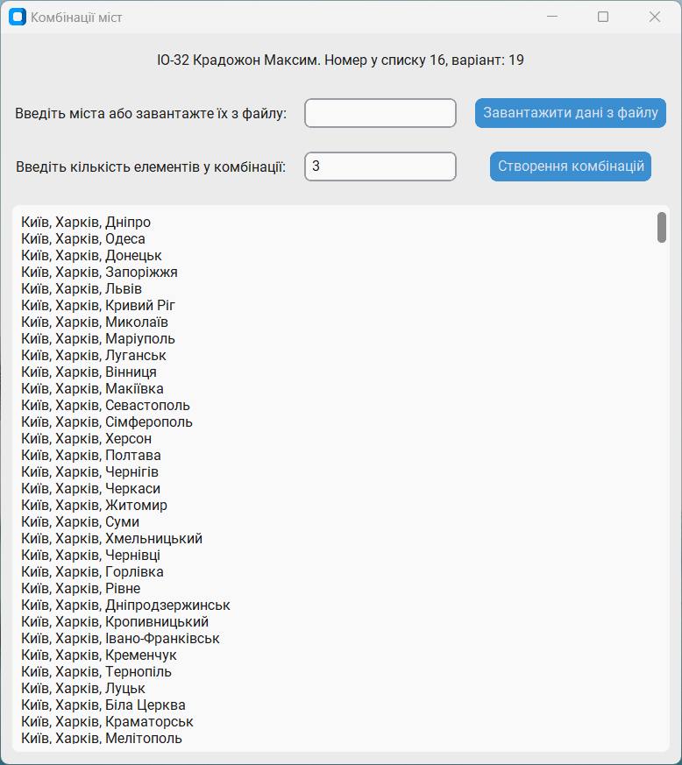
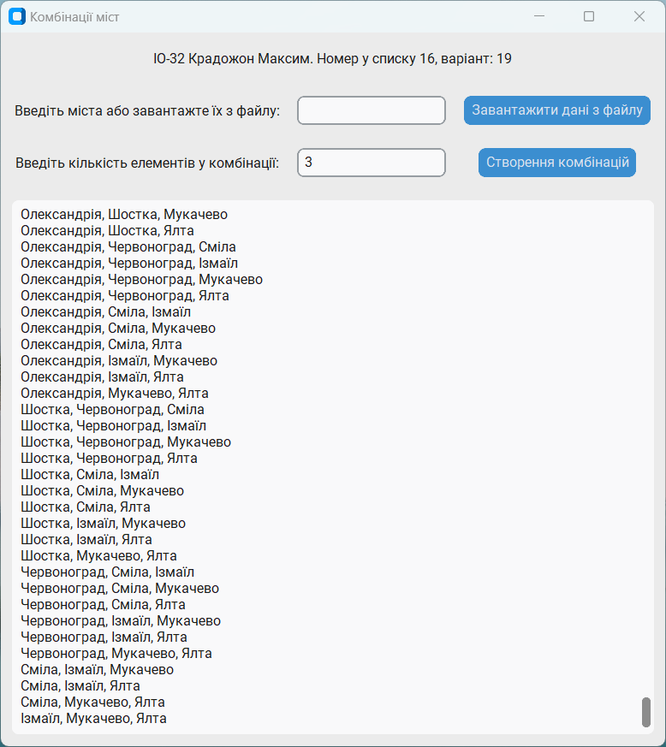

Висновок: Виконавши цю лабораторну роботу, я зміг здобути відповідні навички в комбінаториці: перестановки, розміщення, сполучення. Під час виконання лаборато-рної роботи проблем не виникало, а складність була в структуруванні коду та приве-денні його до більш гарного вигляду.

